ФГБОУ ВО «Санкт-Петербургский государственный университет»
Кафедра Челюстно-лицевой хирургии и хирургической стоматологии

Допущен к защите:
Заведующий кафедрой

________ д.м.н., профессор Мадай Д.Ю.

«___»_______20__ г.

Дипломная работа
на тему: Опухоли слюнных желез. Этиология. Классификация. Клиника.

Выполнил (а):
Студент (ка) 5 курса 524 группы
Гетежева Софиат Муссаевна
(фамилия, имя, отчество)

Научный руководитель:
Кандидат медицинских наук, доцент
Удальцова Наталья Александровна
(фамилия, имя, отчество)

Санкт-Петербург
2016 год

Перечень условных обозначений и символов:
СЖ – слюнные железы
ОУСЖ – околоушная слюнная железа
ПЧСЖ – поднижнечелюстная слюнная железа
МСЖ – малые слюнные железы
ПР – полость рта
ЛУ – лимфатический узел
МРТ – магнитно-резонансная томография
КТ – компьютерная томография

2
Оглавление:
Перечень условных обозначений и символов ……………………... 2
Введение ………………………………………………………………... 4
Основная часть ………………………………………………………… 6
Глава 1. Обзор литературы ………………………………………….. 6
1.1. Анатомия слюнных желез ……………………………………….. 6
1.2. Этиология опухолей слюнных желез ……………………………. 12
1.3.Классификация опухолей слюнных желез ………………………. 15
1.4.Клиника опухолей слюнных желез ………………………………. 18
Глава 2. Материал и методы исследования ………………………… 20
2.1.Контингент обследованных больных ………………………….... 20
2.2.Методы обследования больных ………………………………….. 20
2.2.1. Общие методы ………………………………………………….. 21
2.2.2. Частные методы ………………………………………………… 24
2.2.3. Специальные методы …………………………………………... 27
Глава 3. Результаты исследования …………………………………… 36
Выводы ………………………………………………………………….. 44
Список используемой литературы ……………………………………. 48

3
Введение
В настоящее время врачам стоматологам на своем приеме часто приходится наблюдать пациентов с различными заболеваниями слюнных желез (СЖ), большая часть из них относится к заболеваниям воспалительного происхождения. Однако есть и так категория пациентов, у которых могут встречаться заболевания СЖ, которые относятся к истинным опухолям – злокачественные и доброкачественные новообразования СЖ. Обычно эти пациенты впервые обращаются к врачам поликлиники: стоматологам, отоларингологам, хирургам и т.д. Именно эти врачи должны проявить онкологическую настороженность и направить пациента на консультацию к врачу онкологу. Новообразование может возникнуть в любой СЖ ,а так как их большое множество, то это затрудняет их распознавание. Также большие трудности возникают при определении гистологического строения опухоли, клинического течения и т.д. Поэтому в наши дни именно диагностика опухолей СЖ является серьезной и актуальной проблемой, требующей тщательного обследование больного
Цель исследования:
Цель данного исследования заключается в ранней (своевременной) дифференциальной диагностики больных с опухолями СЖ.
Для достижения нашей цели мы должны поставить и решить следующие задачи:
1.Провести тщательное, расширенное обследование больных с целью дифференциальной диагностики опухолей СЖ
2. Выявит наличие факторов, которые могут привести к образованию опухолей СЖ
3. Оценить частоту и тяжесть поражения СЖ
Актуальность этой темы увеличивается с каждым годом за счет увеличения количества больных с опухолями СЖ (неправильная диагностика, несвоевременное обращение пациентов, чаще на поздних стадиях).

4
Научная новизна:
Оценив результаты обследования, мы смогли:
-выявить ряд этиологических факторов, предрасполагающих к образованию опухолей СЖ;
- определить наиболее распространенную локализацию опухолей СЖ.

5
Основная часть
Глава 1. Обзор литературы
Изучив литературу, мы пришли к выводу, что существует большое количество противоречий по вопросам клиники , классификации и диагностики опухолей СЖ.
На сегодняшний день мало работ, которые были бы посвящены новообразованием всех опухолей СЖ. Обычно печатаются отдельные материалы в различных профилях ( стоматологическом, онкологическом, отоларингологическом и т.д), чаще всего они касаются опухолей околоушной СЖ и значительно реже опухолей других слюнных желез.
Первое печатное издание ,в котором описывались опухоли всех СЖ, было выпущено в 1938 г. В.Е. Цымбалом. В нем обобщены результаты наблюдений 127 пациентов. За последнее время, опубликовано большое количество работ, изучив которые, мы можем сказать, что наши знания об опухолях СЖ значительно увеличились. Однако несмотря на это существуют большие противоречия в представлениях о клиническом течении , оценки результатов различных методов диагностики , тактики и выбора методов лечения опухолей СЖ.
  - Анатомия СЖ
Слюнные железы – это секреторные органы, которые выполняют различные функции:
•защитно-трофическую (увлажняют слизистую оболочку полости рта; вымывают и ферментативно расщепляют пищу, оставшуюся на зубах в виде налета; формируют барьер из муцинов, антител неиммуноглобулиновых антимикробных факторов; содержат секреторный иммуноглобулин и слюнную пероксидазу,тормозящую рост стрептококков; включают лизоцим, защищающий организм от патогенных микроорганизмов; поддерживают высокий уровень влажности в полости рта, высокий уровень физиологической регенерации, кариесорезистентность зубов);
•рекреторную (осуществляют транзитное выделение различных веществ, необходимых для жизнедеятельности организма, и крови в слюну);
6
•пищеварительную(участвуют в обработке пищевого комка и
его скольжении в пищевод при глотании; слюна содержит пищеварительные ферменты, расщепляющие белки, углеводы, липиды, нуклеиновые кислоты);
•инкреторную(образуют и выделяют в секрет глюкагон, инсулиноподобный белок, паротин, фактор роста нервов, фактор роста мезодермы; фактор роста сосудистого эндотелия, эритропоэтин, тимотропный фактор);
•регуляторную(В процессе пищеварения слюна увлажняет пищу, формируя пищевой комок, что способствует его легкому прохождению по пищеводу в желудок). ( Афанасьев В,В. Слюнные железы. Болезни и травмы: руководство для врачей. — М.: ГЭОТАР-Медиа, 2012. - 296 с.)
Классификация СЖ:
1) По размеру:
- большие ( околоушная слюнная железа – ОУСЖ; поднижнечелюстная слюнная железа- ПЧСЖ; подъязычная слюнная железа );
- малые( подслизистый слой полости рта( ПР) - губные, щечные, резцовые, десневые, язычные)
2) По характеру выделяемого секрета :
- серозные;
- слизистые;
- смешанные.
3) По количеству:
- парные ( ОУСЖ, ПЧСЖ, подъязычная СЖ);
- множественные (малые слюнные железы ( МСЖ )).
Каждая СЖ вырабатывает и выделяет в полость рта ( ПР) свой секрет, где он смешивается и называется слюной. За сутки человек вырабатывает от 0,5 до 1,5 л. слюны .
7
ОУСЖ - самая крупная. Она относится к серозным, расположена в позадинижнечелюстной ямке,кнутри распространяется в окологлоточное пространство, снаружи покрывает наружную поверхность собственно жевательной мышцы. Железа покрыта околоушно-жевательной фасцией ,отдающей отроги в железу. Масса железы составляет 25—30 г. Размеры колеблются в значительных пределах: длина составляет от 48 до 86 мм, ширина — от 42 до 74 мм, толщина — от 22 до 45 мм. ПО форме околоушная слюнная железа (ОУСЖ) может быть полулунной, треугольной, овальной и трапециевидной. В толще железы находится много ( 6-8) лимфатических узлов(ЛУ),играющих роль в развитии воспаления . Через ОУСЖ проходят внутренняя и наружная сонные артерии, занижнечелюстная и внутренняя яремные вены, ствол лицевого нерва , делящийся в толще железы на 5 конечных ветвей, иннервирующие мимическую мускулатуру. Парасимпатическая иннервация осуществляется ушно- височным нервом, симпатическая – ветвями , идущими из верхнего шейного симпатического узла в области наружной сонной артерии . Открывается в ПР сосочком околоушного протока на уровне 1-2 моляров верхней челюсти.
ПЧСЖ–смешенная(серозно-слизистая).Расположена поднижнечелюстном треугольнике, ограничена передним и задним брюшком двубрюшной мышцы, челюстно- подъязычной мышцей и кожей . В ней выделяют три поверхности: латеральную, медиальную и нижнюю. Переднезадний размер железы составляет от 2 до 4 см, боковой от 0,8 до 2,3 см и верхнее - нижний — от 1,3 до 3,7 см (Довинер Д.Г.).Масса ПЧСЖ составляет в среднем 9,7 г у мужчин и 6,6 г — у женщин. У лиц старше 50 лет ее масса уменьшается. Поднижнечелюстной проток, перегибаясь через задний край челюстно-подъязычной мышцы, располагается на латеральной поверхности подъязычно-язычной мышцы, проходит между ней и медиальной поверхностью челюстно-подъязычной мышцы. Затем идет между медиальной поверхностью подъязычной слюнной железы и подбородочно-язычной мышцей до места своего выходного отверстия в области подъязычного сосочка . Сверху он прикрыт слизистой оболочкой подъязычной области.
Подъязычная СЖ - смешенная . Расположена на дне ПР в подъязычной

8
области между внутренней поверхностью нижней челюсти и боковой стенкой языка. Железа покрыта тонко фасциальной капсулой. От капсулы в железу отходят в большом количестве соединительнотканные отроги, которые отделяют железистые дольки. Чаще встречается 5—8 долек, но количество их может достигать 16. Размеры железы составляют: продольный — от 15 до 30 мм, поперечный — от 4 до 10 мм и вертикальный от 8 до 12 м.Редко имеет нижний отросток ,проникающий через челюстно- подъязычную мышцу в поднижнечелюстную область, образуя с ПЧСЖ единую железистую ткань. Тесно прилежит к поднижнечелюстному протоку и обычно открывается на уровне его устья, реже – самостоятельно. На уровне 2-3 моляров латерально от ее задней части расположен язычный нерв, который перекрещивает поднижнечелюстной проток.
МСЖ –губные ,щечные, язычные, небные и резцовые – расположены в соответствующих участках подслизистого слоя. На долю секрета МСЖ приходится 31%. Их количество на нижней губе в 1,5 раза больше, чем на верхней. МСЖ усиленно функционируют при выраженном раздражении, что говорит о их резервной функции. ( Пачес А.И., Таболиновская Т.Д. – Опухоли слюнных желез. – М.: Практическая медицина, 2009 – 407с.)

Рис. 1. Слюнные железы (большие) и малые (преддверия и полости рта). (Атлас Р. Д. Синельникова и Я. Р. Синельникова)
1 — поверхностная часть ОУСЖ; 2 — глубокая часть ОУСЖ; 3 -жевательная мышца; 4 — нижняя челюсть; 5— ПЧСЖ; 6— проток ПЧСЖ;7 — подъязычная СЖ; 8— МСЖ; 9— большой подъязычный проток; 10— подъязычный сосочек; 11— передняя язычная железа; 12— губные железы; 13— щечные железы; 14— молярные железы; 15— щечная мышца; 16— добавочная ОУСЖ; 17— проток ОУСЖ; 18 – фасция ОУСЖ

9

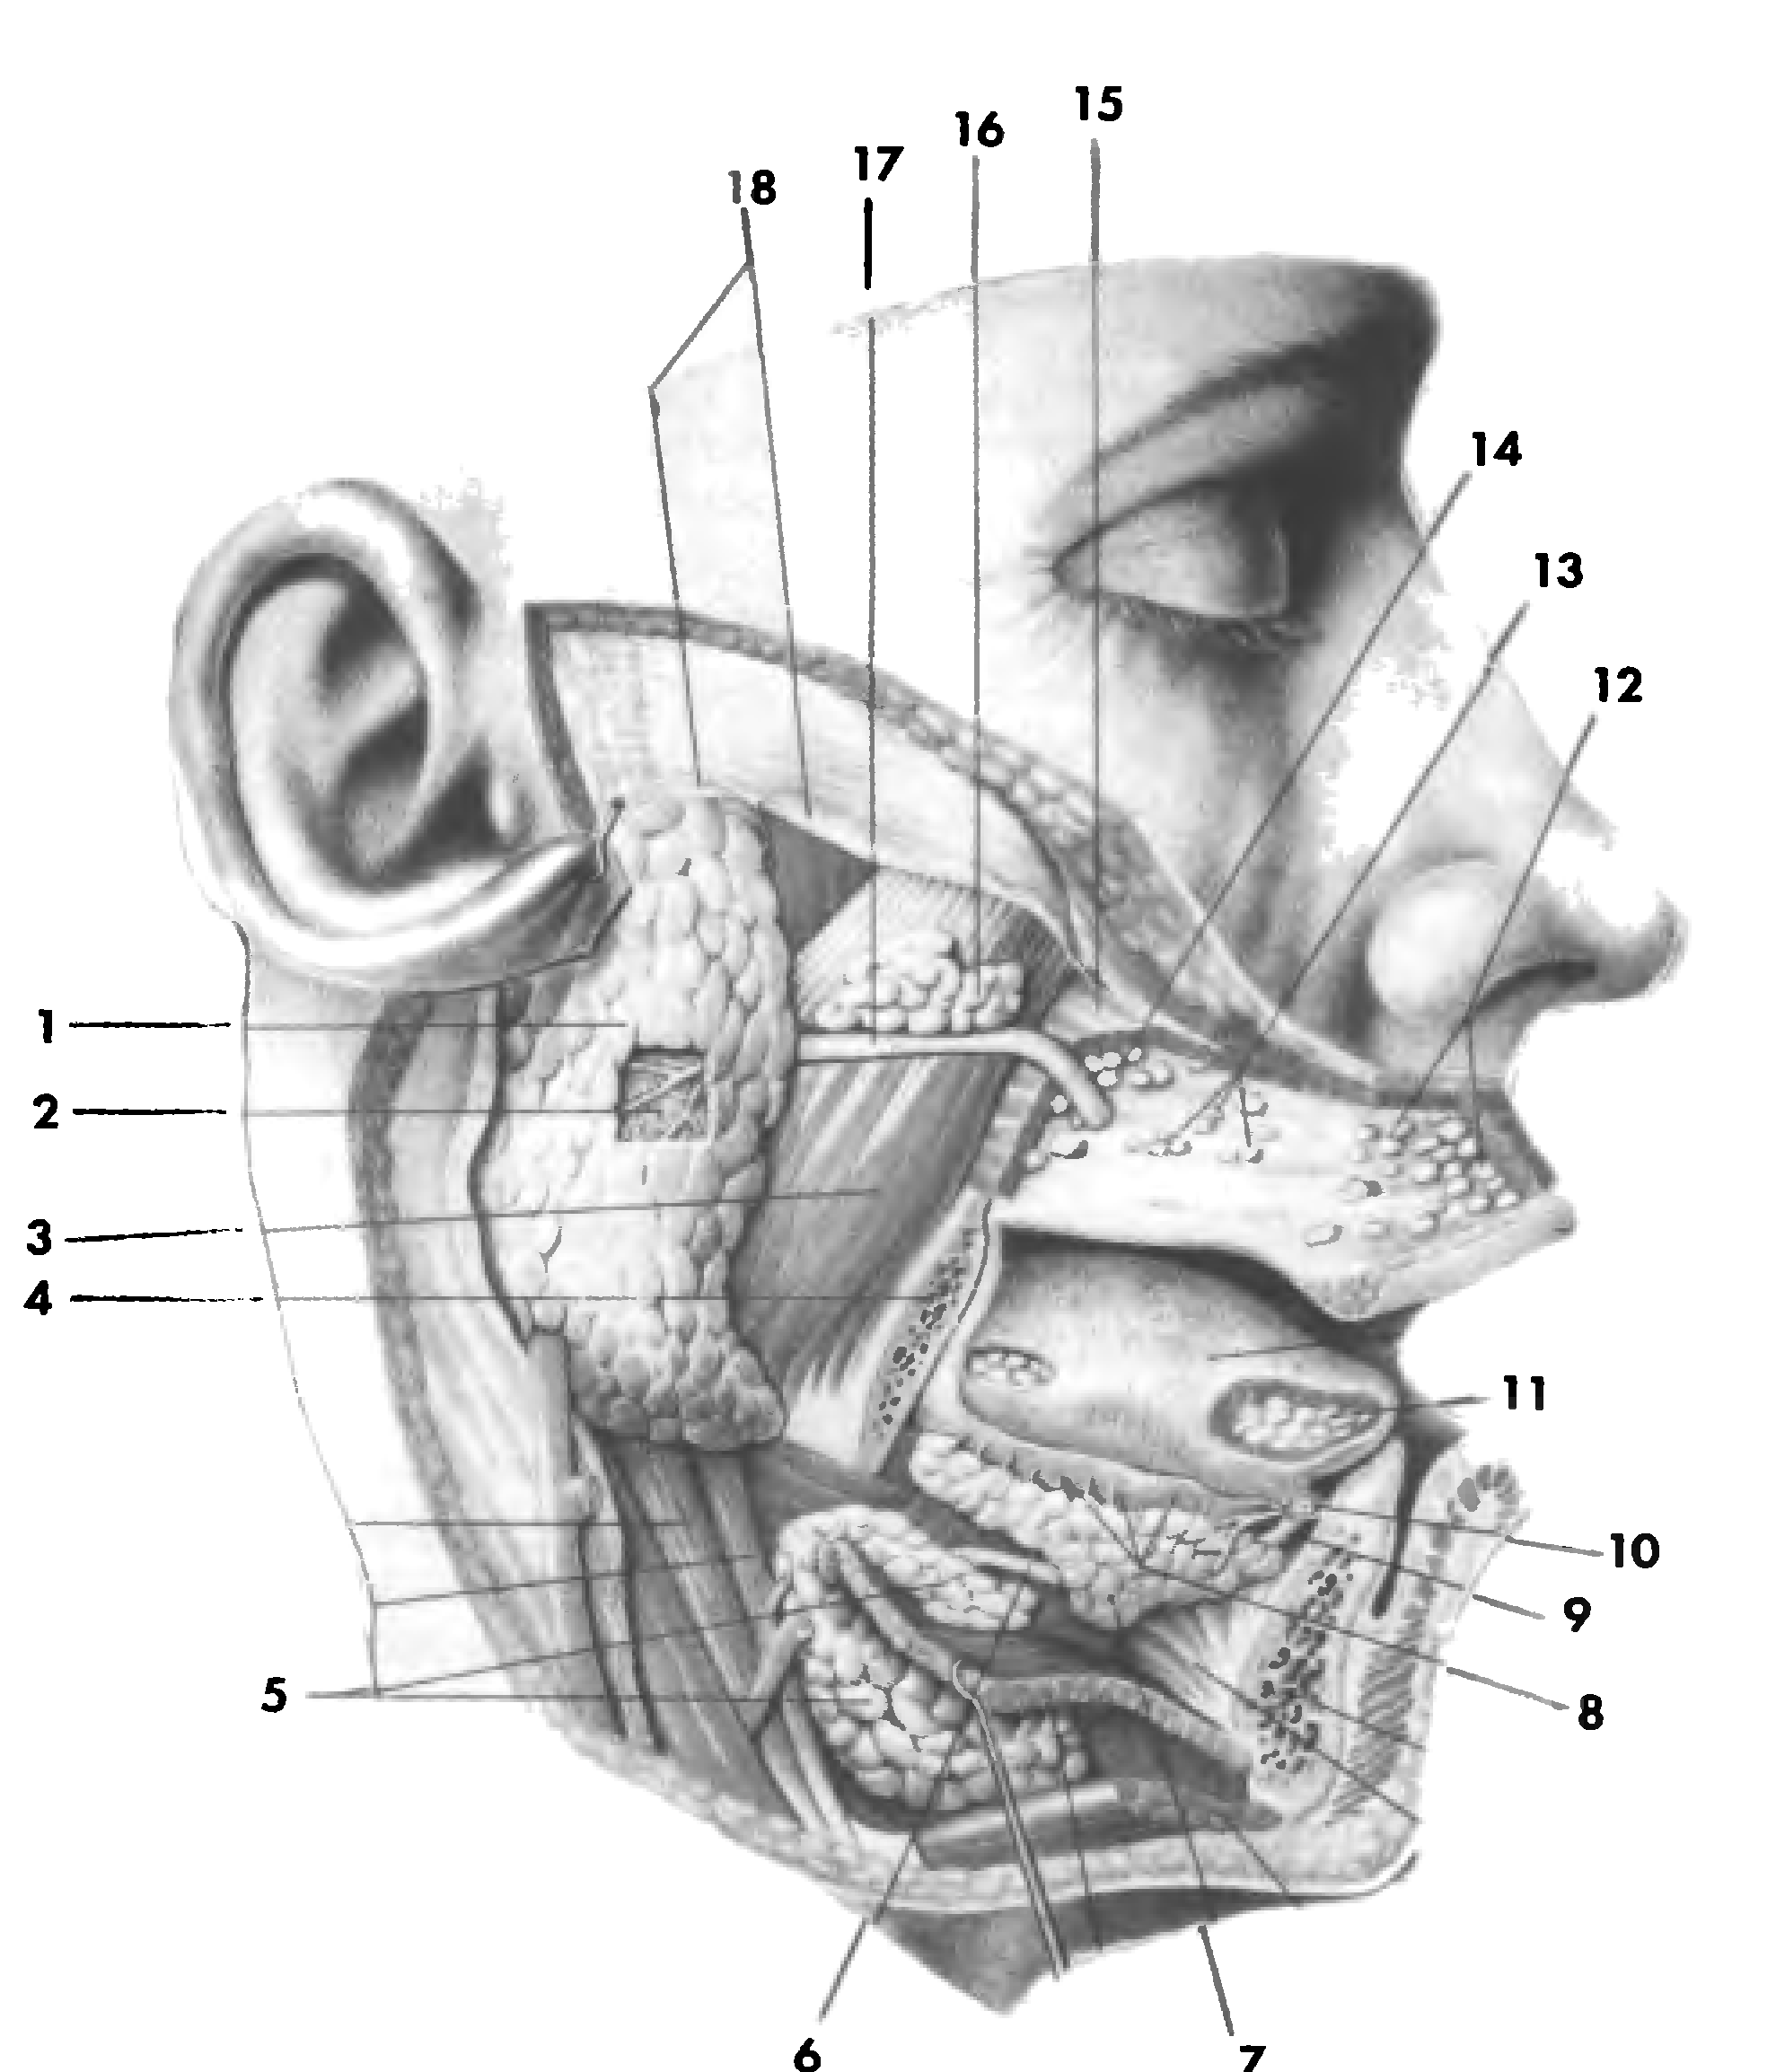 10
В процессе пищеварения слюна увлажняет пищу, формируя пищевой комок, что способствует его легкому прохождению по пищеводу в желудок.
Слюна содержит много различных ферментов, таких как амилаза, гиалуронидаза, липаза, эстераза, ДНКаза, РНКаза и другие ферменты, расщепляющие углеводы, белки, жиры и нуклеиновые кислоты.
Слюна обеспечивает защитно-трофическую функцию: смыв остатков пищи, формирование барьера из муцина и антител типа А, поддержание pH ротовой полости, протективное действие на эмаль зубов, местный неспецифический гуморальный и клеточный иммунитет, разрушение вирусов за счет ферментативных систем.
Инкреторная и регуляторная функции СЖ заключаются в синтезе гормоноподобных веществ, среди которых имеют значение; фактор роста нервов, паротин, инсулиноподобный белок, эпидермальный фактор роста и др.
(Афанасьев В,В. Слюнные железы. Болезни и травмы: руководство для врачей. — М.: ГЭОТАР-Медиа, 2012. - 296 с.)
Cиалогия (от греч. sialon — слюна и logos — учение) — учение о заболеваниях и повреждениях слюнных желез, методах их диагностики и лечения. (Афанасьев В,В. Слюнные железы. Болезни и травмы: руководство для врачей. — М.: ГЭОТАР-Медиа, 2012. - 296 с.)
О заболеваниях СЖ было известно еще в древние времена. Античный врач Клавдий Гален в своем сочинении сообщал о наблюдении у больного слюны, смешанной «с маленькими телами, похожими на градинки». Упоминание о конкрементах в области больших слюнных желез можно найти в «Гиппократовом сборнике», в котором наличие камней под языком связывается с подагрой. В этом же сборнике в первой книге «Epidemics» впервые описывается эпидемический паротит (свинка). Упоминания об эпидемическом паротите встречались в трудах А. Цельса и К. Галена. Изучение заболеваний слюнных желез началось

11
после описания анатомии трех пар больших слюнных желез (Ватон Т., 1656; Стенсон Н., 1662; Нак А,, 1685). В дальнейшем было установлено, что имеется два типа слюнных желез; одни железы вырабатывают водянистую слюну, другие — густую. Р.П. Гейденгайн (1868) назвал железы, выделяющие густой секрет, слизистыми, а жидкий — белковыми (Афанасьев В,В. Слюнные железы. Болезни и травмы: руководство для врачей. — М.: ГЭОТАР-Медиа, 2012. - 296 с.)
В конце XIX в. появилось много работ, касающихся воспалительных заболеваний слюнных желез. Описано клиническое проявление острого послеоперационного и постинфекционного сиалоаденитов (Смоленский п., 1878; Радаков А., 1884; Мюнде П., 1878; Комби Дж., 1897; и др.).
Отечественная школа сиалологии имеет глубокие корни своего развития. Такие известные врачи, как Оппокин, Лукомский, Рауэр, Лимберг, Петров, Зедгенидзе, Рубашев, Васильев, Ромачева и др., уделяли большое внимание диагностике и лечению болезней и травм слюнных желез.
В настоящее время в нашей стране проводятся дальнейшие исследования по вопросам этиологии, патогенеза, клиники, диагностик и по разработке новых методов лечения заболеваний слюнных желез
(Афанасьев В,В. Слюнные железы. Болезни и травмы: руководство для врачей. — М.: ГЭОТАР-Медиа, 2012. - 296 с.)

1.2. Этиология опухолей СЖ
Этиология опухолей СЖ до сих пор до конца неизвестна. Можно выделить ряд общих факторов, которые могут привести к образованию опухоли СЖ. В настоящее время риск развития новообразований СЖ связывают с воспалительными заболеваниями, гормональными нарушениями, генетической предрасположенностью. Также есть данные о роли эпидемического паротита, обнаружены факторы, подтверждающие передачу наследственных изменений в тканях СЖ.
1) Факторы окружающей среды

12
Большое количество авторов указывают на возможный риск ультрафиолетового излучения в развитии опухолей СЖ. Выявлено увеличение частоты опухолей СЖ у людей, которые получали ионизирующее воздействие ранее по поводу других новообразовании головы и шеи. Развитие опухолевого процесса возможно при частом рентгенологическом обследовании головы и шеи. Также среди вредных факторов окружающей среды , которые оказывают влияние на СЖ, большую роль играет высокодозное лучевое воздействие.
2) Питание
К потенциальным факторам риска развития опухоли СЖ относят высокое содержание жиров в пище, низкое содержание витаминов, использование керосина в процессе приготовления пищи. Низкое употребление растительной пищи, желтых овощей, фруктов оказывают негативное воздействие на СЖ.
3) Профессия
Выявлена связь между некоторыми профессиями и частотой заболевания опухолями СЖ. Работники этих профессии (химических лабораторий, асбестовых шахт, металлургической, деревообрабатывающей, резиновой промышленности и т.д.)в процессе производства подвергаются воздействию компонентов никеля, хрома, асбеста, свинца, кремния.
4) Гормоны
Эндогенная гормональная активность обнаружена в нормальной и опухолевой ткани СЖ. В нормальной ткани СЖ рецепторы эстрогенов найдены в 80% случаев у женщин и мужчин, причем в половине случаев опухолей СЖ у женщин выявлена экспрессия эстрогенов как при гормональнозависимом раке молочной железы. Публикации свидетельствуют о наличий в небольшом количестве рецепторов эстрогенов в ацинозно - клеточной, мукоэпидермоидной карциноме, встречаются они в аденоидо–кистозной карциноме и отсутствуют в опухолях из протоков СЖ. Прогестероновые рецепторы выявлены в нормальной ткани СЖ, в некоторых плеоморфных аденомах, однако прогностического значения этот факт не имеет. Андрогеновые рецепторы встречаются более чем в 90% протоковых карцином .

13
Иммунореактивность в отношении рецепторов андрогенов характерна для всех раковых опухолей СЖ из протоков, карцином из плеоморфной аденомы и базальноклеточных аденокарцином. Позитивны к рецепторам андрогенов около 20% мукоэпидермальных, ацинозно-клеточных и аденоидно- кистозных карцином ( Пачес А.И., Таболиновская Т.Д. – Опухоли слюнных желез. – М.: Практическая медицина, 2009.-470 с.:ил.).
5)Вирусы
Вирус Эпштейна- Барра играет роль в развитии опухолей СЖ. Высокая частота развития опухолей СЖ является результатом увеличения онкогенного потенциала вируса.
6) Генные мутации слюнных онкогенов
Проводимые в последние годы цитогенетические и молекулярные исследования хромосомальных и генных мутаций в доброкачественных и злокачественных опухолях СЖ расширили возможности успешной диагностики, терапии и прогноза течения опухолевого процесса. Специфические структурные хромосомные изменения различных гистологических типов опухолей СЖ являются результатом перемещения генетического материала, вовлекающего хромосому 8 в плеоморфной аденоме, хромосому 11 в мукоэпидермоидной карциноме и транслокации на хромосоме 6 в аденоидно- кистозной карциноме. Наиболее изученной в ряду чередующихся хромосом является Y – хромосома в аденокарциномах.
Анализ генетических отклонений выявляет микросателлитную дупликацию большинства хромосомальных зон и ситуацию, при которой происходит усиление реакции с полимеразой (ПЦР). Это чувствительный маркер, выявляющий репликационные ошибки и геномные мутации. Современные исследования позволили выделить гены, вовлекающие СЖ в опухолевый процесс. Происходит активация онкогенов и инактивация супрессорных генов. Наиболее известный супрессорный ген р53 располагается на хромосоме 17(р13) и часто определяется в некоторых доброкачественных и особенно в злокачественных опухолях СЖ. Мутационный продукт гена р53 аккумулируется в ядре неопластической клетки.

14
Сообщения исследователей указывают, что абберации р53 ассоциировались с регионарными и отдаленными метастазами. Мутации р53 и/или р53-протеиновые экспрессии имеют место в большинстве опухолей СЖ. Изучение онкогенов с-erbВ-2 (HER-2,neu) подтверждает аналогию, существующую между опухолями СЖ и опухолями молочных желез. Другие онкогены (с-fos), участвующие в опухолевом генезе, указывают на снижение дифференцировки ( Пачес А.И., Таболиновская Т.Д. – Опухоли слюнных желез. – М.: Практическая медицина, 2009.-470 с.:ил.).
1.3. Классификация опухолей СЖ
Предлагаются различные классификации опухолей СЖ, в основу которых авторы обычно кладут два принципа: клинический и морфологический. Пестрая, сложная и своеобразная гистологическая картина опухолей СЖ, трудность дифференциальной диагностики привели к тому, что до настоящего времени общепринятой классификации нет ( Клементов А.В. Болезни слюнных желез. Л., «Медицина»,1975г.,112м.).
В настоящее время большинство авторов используют Международную гистологическую классификацию опухолей полости рта и ротоглотки, раздел «Слюнные железы».
I. Опухоли, исходящие из железистого эпителия.
1. Аденомы.
1.1. Плеоморфная аденома.
1.2. Миоэпителиома ( миоэпителиальная аденома).
1.3. Базально – клеточная аденома.
1.4. Опухоль Уортина ( аденолимфома).
1.5. Онкоцитома (онкоцитарная аденома).
1.6. Каналикулярная аденома.
1.7. Аденома сальных желез
1.8. Протоковая папиллома.
1.8.1. Инвертированная протоковая папиллома.
1.8.2. Внутрипротоковая папиллома.
1.8.3.Сиаладенома апилярная.
1.9. Цистоаденома.
1.9.1.Папиллярная цистоаденома.
1.9.2.Муцинозная цистоаденома.
2. Раки
2.1. Ацинарно – клеточный рак.

15
2.2. Мукоэпидермоидный рак.
2.3. Аденокистозный рак.
2.4.Полиморфный низкодифференцированный аденорак (аденорак концевых протоков).
2.5. Эпителиально-миоэпителиальный рак.
2.6. Базально-клеточный рак.
2.7. Аденокарцинома сальной железы.
2.8. Папиллярная цистоаденокацинома.
2.9. Муцинозная аденокарцинома.
II. Неэпителиальные опухоли.
III.Злокачественные лимфомы.
IV. Вторичные опухоли.
V. Неклассифицируемые опухоли.
VI. Опухолеподобные поражения.
1. Сиаладеноз.
2. Онкоцитоз.
3. Некротическая сиалометаплазия ( инфаркт СЖ).
4. Доброкачественное лимфоэпителиальное поражение.
5. Кисты СЖ.
6. Хронический склерозирующий сиалоаденит ПЧСЖ (Кюттнера).
7. Кистозно- лимфоидная гиперплазия при СПИДе.

(Афанасьев В,В. Слюнные железы. Болезни и травмы: руководство для врачей. — М.: ГЭОТАР-Медиа, 2012. - 296 с.)
Пачес А.И. ( 2008г.) считал, что для клиницистов более удобна классификация, которая основана на характере роста опухоли: доброкачественный, злокачественный и местнодеструирующий)
Международная гистологическая классификация опухолей СЖ
( ВОЗ, 2005г.)

I. Эпителиальные опухоли

1. Доброкачественные
- Плеоморфная аденома 8940/0
- Миоэпителиома 8982/0
- Базальноклеточная аденома 8147/0
- Аденолимфома ( Уортина опухоль) 8561/0
- Онкоцитома 8290/0
- Каналикулярная аденома 8149/0
- Сальная аденома 8410/0

16
- Лимфаденома сальная 8410/0
- Лимфаденома несальная 8410/0
- Протоковые папилломы:
Инвертирующая протоковая папиллома 8503/0
Внутрипротоковая папиллома 8503/0
- Сиалоаденома папиллярная 8406/0
- Цистоаденома 8440/0

II. Злокачественные опухоли

- Ацинозно-клеточный рак 8550/3
- Муцинозная аденокарцинома 8480/3
- Мукоэпидермальный рак 8430/3
- Аденоидно-кистозная карцинома 8200/3
- Полиморфный рак низкой степени злокачественности 8525/3
- Эпителиальный- миоэпителиальный рак 8562/3
- Светлоклеточный рак, БДУ 8310/3
- Сальный рак 8410/3
- Сальная лимфаденокарцинома 8410/3
- Цистоаденокарцинома 8440/3
- Крибриформная цистаденокарцинома низкой тепени злокачственности
- Онкоцитарный рак 8290/3
- Рак из протоков СЖ 8500/3
- Аденокарцинома, БДУ 8140/3
- Миоэпителиальный рак 8982/3
- Рак из плеоморфной аденомы 8941/3
- Карциносаркома 8980/3
Метастазирующая плеоморфная аденома 8940/1
- Плоскоклеточный рак 8070/3
- Мелкоклеточный рак 8041/3
- Крупноклеточный рак 8012/3
- Лимфоэпителиальный рак 8082/3
- Сиалобластома 8974/1

III. Опухоли мягких тканей
IV. Опухоли лимфогемопоэтической системы

- Лимфома Ходжкина
- Диффузная крупноклеточная В-клеточная лимфома 9680/3
- Экстранодальная В-клеточная лимфома маргинальной зоны 9699/3

V. Вторичные опухоли

17
( Пачес А.И., Таболиновская Т.Д. – Опухоли слюнных желез. – М.: Практическая медицина, 2009.-470 с.:ил.).

1.4. Клиника опухолей СЖ
Клиническая картина доброкачественных новообразований СЖ довольна похожа, ее можно рассмотреть на примере плеоморфной аденомы.
Плеоморфная аденома среди доброкачественных новообразований СЖ занимает лидирующие позиции.

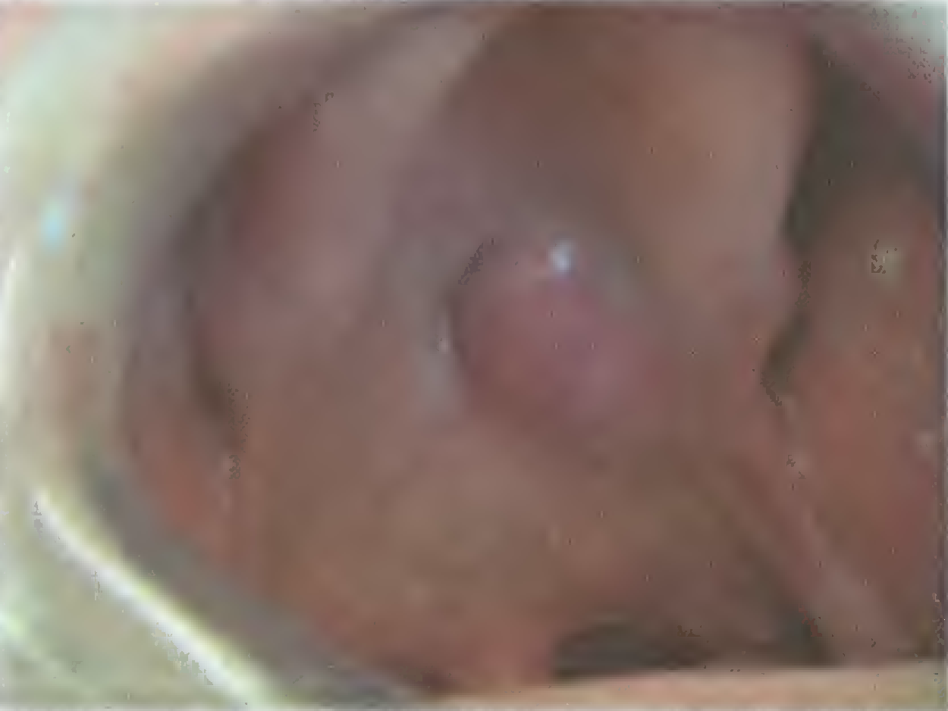

Рис. Плеоморфная аденома МСЖ твердого неба (Афанасьев В,В. Слюнные железы. Болезни и травмы: руководство для врачей. — М.: ГЭОТАР-Медиа, 2012. - 296 с.)

18
Раньше ее относили к смешенным опухолям СЖ, но в настоящее время, благодаря морфологическим исследованиям, ее относят к эпителиальным опухолям. Преимущественно она локализуется в ОУСЖ, реже в ПЧСЖ, подъязычной СЖ и МСЖ. Больные случайно обнаруживают опухоль. Болевые ощущения отсутствуют, медленный рост. Опухоль может очень длительно не проявляться, но в какой то период жизни она внезапно начинает быстро увеличиваться в размерах (в 2-3 раза), затрудняется открывание рта. Если опухоль находится в ОУСЖ, то она пальпируется в зачелюстной ямке. Плотной консистенции, округлой формы, безболезненная, относительно подвижна. Поверхность опухоли ровная. Опухоли МСЖ выявляются только при внутриротовом обследований. Чаще всего локализуется на границе твердого и мягкого неба. Увеличиваясь в размерах может вызывать воспалительную реакцию окружающих тканей.
Злокачественные опухоли чаще всего локализуются в ОУСЖ, значительно реже в ПЧСЖ, в подъязычной СЖ встречается крайне редко. Характеризуется быстрым ростом, выраженная болезненность, которая распространяется по ходу тройничного нерва. В начальной стадии при небольшом росте подвижны, но по мере роста становятся неподвижными. Плотной консистенции, поверхность бугристая. Четкие границы чаще всего отсутствуют, так как в опухолевый процесс вовлекаются окружающие ткани. Кожные покровы над опухолью гиперимированы, спаиваются с ней, в складку не собираются. Иногда кожа над опухолью может изъязвляться. По мере роста опухоли в процесс вовлекается лицевой нерв, что приводит к парезу или параличу мимических мышц на стороне поражения. Обычно метастазирует в шейные лимфатические узлы, реже может отдавать метастазы в средостенье, легкие, кости. Метастазы растут значительно быстрее, чем опухоль в первичном очаге поражения. Могут соединяться, образуя большой конгломерат. Злокачественные новообразования склонны к рецидивам.

19
Глава 2. Материал и методы исследования.
2.1.Контингент обследованных больных.
Для решения поставленных нами задач в стоматологической поликлинике №29 было обследовано 36 человек ( 20 мужчин и 16 женщин) в возрасте от 20 до 70 лет. Отмечалась неоднородность и разнообразие социального состава обследованных. Среди них были пенсионеры, учащиеся, домохозяйки, работники деревообрабатывающей и металлургической промышленности. У данной категории пациентов были обнаружены различные виды прикуса, в частности – нормальный ( ортогнатический), переходные формы: ортогнатический с глубоким резцовым перекрытием, прямой, ортогнатический с протрузией или ретрузией передних зубов, а также неярко выраженные аномальные формы: дистальный, мезиальный, глубокий.
Таблица 1.
Распределение больных по возрастным группам и полу.

Пол | Возраст |  |  |  |  | Всего
 | 20-29 лет | 30-39 лет | 40-49 лет | 50-59 лет | 60 и старше
Мужчины | 1 | 3 | 4 | 5 | 7 | 20
Женщины | 1 | 1 | 2 | 7 | 5 | 16
Итого | 2 | 4 | 6 | 12 | 12 | 36

Из отягощающих анамнез факторов, наличие рака молочной железы, сахарный диабет, ГБ 2 стадий, воспалительные заболевания СЖ.
У большинства обследованных пациентов обнаружены вредные привычки, которые оказывают неблагоприятное воздействие на СЖ и организм в целом. Это курение в течении длительного времени
Многие из них подвергались неблагоприятному воздействию факторов окружающей среды (например: работники металлургической и деревообрабатывающей промышленности).
20
Наличие у данной группы следующих этиологических факторов, способных вызвать развитие опухоли СЖ, можно разделить таким образом:

2.2. Методы обследования больных
Для уточнения стадии заболевания, дифференциальной диагностики, степени нарушения функций СЖ используют следующие методы обследования:
- общие методы;
- частные методы;
- специальные методы.
2.2.1. Общие методы обследования
Общими называют такие методы обследования, которые применяются ко всем пациентам. Сюда входит: осмотр, опрос, пальпация, клиническое исследование крови и мочи.
Осмотр и пальпация позволяют нам определить состояние кожных покровов, наличие припухлости в области СЖ, ее размеры, консистенцию железы, болезненность, подвижность.
21
Пальпацию ОУСЖ проводят одновременно с обеих сторон, сравнивая размеры, консистенцию. ПЧСЖ сначала пальпируют как поднижнечелюстные лимфатические узлы, потом проводят бимануальную пальпацию. Необходимо установить степень открывания рта, состояние слизистых оболочек преддверья и ПР, губ, щек, устьев выводных протоков, количество и характер выделяемой слюны.
Еще сюда входило анкетирование пациентов. Пациентам выдавалась анкета, включавшая в себя 28 вопросов.
Анкета для пациентов.
1. беспокоят ли Вас боли в области СЖ?
-нет
-да: слабые, сильные, постоянные, периодические; утром, вечером, при приеме пищи; боль только с одной или двух сторон, больше справа или слева.

2. беспокоят ли Вас припухание в районе СЖ?
- да: с одной или двух сторон, постоянно, периодически, есть причины или нет; где появилась раньше: справа или слева, одновременно.
-нет

3. изменяется цвет кожи над СЖ при припухлости и болях?
- да
-нет

4. с чем сочетается припухание в области СЖ
- с болью
- с увеличением температуры
- сухостью рта
- затрудненное и болезненное открывание рта
- ни с чем не сочетается

5. После чего вы обратили внимание на болезненность и припухание в области СЖ?
- Вы не знаете
- после болезни, волнения, стресса и т.д.
- случайно обратили внимание

22

6. беспокоит ли Вас сухость рта и губ?
- да
- нет
- только сухость губ
- только сухость рта

7. с чем Вы связываете появление сухости рта и губ
- ни с чем
- после приема лекарственных средств
-после стресса, переутомления, болезни

8. принимаете ли Вы что нибудь при сухости рта и губ?
- нет
- воду
- другие вещества

9. Есть ли у Вас светобоязнь, чувство песка?
- да: беспокоит или нет; день, месяц, год
- нет

10. болели ли Вы «свинкой» ( эпидемический паротит)
- да
- нет
- не знаю

11.лечились ли Вы ранее по поводу заболевания СЖ?
- нет
- да

12. Чем Вы болели ранее (перечислите)

13. Вы хорошо спите?
- да
- нет

14. Хороший ли у Вас аппетит?
- да
- нет

15. Часто ли Вы болели простудными заболеваниями?
- да
- нет
- не знаю

23
16. Находитесь ли Вы под наблюдением специалистов?
- нет
- да

17. Имелись ли заболевания СЖ у ваших близких родственников?
-нет
- да
- не знаю

2.2.2. Частные методы
Частные методы исследования проводят для обнаружения заболеваний СЖ и постановки окончательного диагноза. К ним относятся:
- сиалография;
- сиалометрия;
- зондирование протоков СЖ;
- обзорная рентгенография СЖ;
- цитологическое исследование секрета СЖ.
Сиалография – рентгенография СЖ с ведением контраста в выводные протоки. Этот метод является одним из наиболее информативных методов диагностики заболеваний СЖ.
Контрастные вещества бывают водорастворимые ( 60% и 76% растворы верографина, урографина и др.) и масляные ( йодипин , иодолипол и др.).
Пациент находится в стоматологическом кресле с несколько запрокинутой головой – при исследовании ОУСЖ, а при исследовании ПЧСЖ – с опущенным подбородком. Слизистую оболочку высушивают, и определяют устье выводного протока, ориентируясь на вытекающую слюну. В расширенное устье протока вводят канюлю ( затупленная и изогнутая инъекционная игла или канюля с напайкой на конце в виде оливы) на глубину до 1см. из канюли должна вытекать слюна. Контрастное вещество вводят с помощью шприца, который присоединяют к катетеру. Если вводят масляный раствор , то необходимо будет убрать излишки препарата из ПР марлевым тампоном. Шприц отсоединяют и закрывают канюлю с помощью обтуратора. Если же и канюля извлекается, то необходимо закрыть устье с помощью обтуратора. Контрастирование воднорастворимыми препаратами необходимо делать в рентгенологическом кабинете непосредственно перед исследованием.

24
Количество контрастного вещества вводимого в СЖ зависит от характера патологического изменения. Для заполнения нормальной ОУСЖ необходимо 1 – 2 мл., ПЧСЖ – 0.5- 1.5 мл.
Описание сиалограмм при исследовании СЖ проводят по следующему алгоритму:

- качество изображения (хорошее; нечеткое и неравномерное; четкое и равномерное; не выявляется);

- наличие полостей от 0.1 до 0.5 см и диаметром больше 0.5 см;

- наличие дефекта заполнения;

- четкость контуров полостей ( нечеткие, четкие).

При исследовании протоков СЖ определяют:
- сужение протоков 1 -5 ( равномерное, неравномерное);

- расширение протоков 1- 5 (неравномерное, равномерное);

- смещение протоков,

- прерывистость протоков;

- расширение основного протока (равномерное, неравномерное);

- четкость контуров протоков (четкие, нечеткие).
Сиалография при доброкачественных новообразованиях СЖ дает возможность увидеть оттеснение протоков СЖ, которые расходятся, образуя округлый контур. При аденомах СЖ определяется наличие дефекта наполнения железы в виде «яблока, лежащего на раскрытой ладони». Протоки, которые окружают опухоль, имеют правильное строение.
Сиалография злокачественных новообразований СЖ дает возможность увидеть как прерываются контрастированные протоки на границе с опухолью.
25
Иногда контрастное вещество может проникать в саму опухоль и тогда можно увидеть пятно различных форм, которые не имеют связь с протоками.
Сиалография является одним из основных методов оценки воспалительных заболеваний СЖ в плане дифференциальной диагностики неопухолевых и опухолевых процессов.
Зондирование протоков СЖ проводят специальным слюнным или слезным зондом, которые отличаются по диаметру части зонда.
Этот метод исследования позволяет определить направление хода протока, имеются ли сужения или его заращения, присутствие в нем инородного тела и место его расположения.

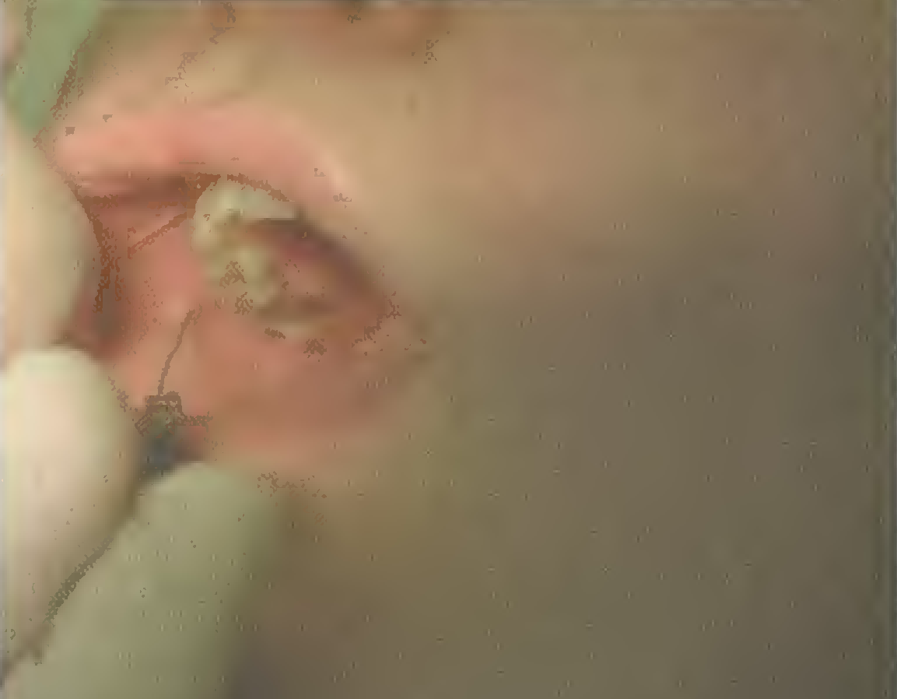

26
2.2.3. Специальные методы
Специальные методы исследования проводят для уточнения диагноза и изучение состояния СЖ. К ним относятся следующие исследования:
- сиалосонография ( УЗИ СЖ);
- биопсия МСЖ;
- дигитальная субстракционная сиалогрфия;
- компьютерная сиалотомография;
- динамическая и статистическая сиалосцинтиграфия.
Сиалосонография это метод изучения изменений, происходящих в структуре СЖ. Преимуществами этого метода являются высокая информативность , биологическая безвредность, неинвазивность. Этот метод является одним из наиболее чувствительных методов диагностики новообразований СЖ независимо от размера и локализации.
Положение больного – лежа на спине с небольшим наклоном головы в сторону , противоположной той, где проводится исследование. При исследовании ОУСЖ датчик ставят и перемещают параллельно краю ветви нижней челюсти. При исследовании ПЧСЖ датчик ставят и перемещают параллельно краю тела нижней челюсти.
Алгоритм исследования СЖ:
- размер СЖ ( продольный и вертикальный);
- форма СЖ ( треугольная,овальная и др.);
- контуры СЖ (четкие, нечеткие; неровные, ровные);
- капсула ОУСЖ (определяется, нет);
- эхогенность паренхимы (однородная, неоднородная);
- гипоэхогенные участки ( единичные, множественные; контур, размер; феномен ослабления);
- гиперэхогенные участки ( единичные, множественные, точечные, линейные; размер; феномен усиления);
- околоушный или поднижнечелюстной выводные протоки ( видно, нет).
УЗИ СЖ позволяет увидеть структуру и оболочку опухоли, ее соотношение с окружающими тканями.

27
Таблица - Параметры СЖ в норме по данным сиалосонографии
Параметры | ОУСЖ | ПЧСЖ
Вертикальный размер | 60,4 ± 0,6 мм  (50,0 – 70,8 мм) | 19,7 ± 0,4 мм  ( 12,5 – 26,9 мм)
Поперечный размер | 23,6 ± 0,6 мм  (13,2 – 34,0 мм) | -
Продольный размер | - | 23,7 ± 0,6 мм  (17,7-36,9 мм)
Овальная форма | 100% | 19,4%
Округлая форма | - | 63,9%
Треугольная форма | - | 11,1%
Неправильная форма | - | 5,6%
Нечеткие контуры | 19,4% | 86,1%
Неровные контуры | 15,3% | 65,3%
Капсула не определяется | 16,7% | 100%
Структура однородная | 93,1% | 55,6%
Структура диффузно равномерно неоднородная | 6,9% | 44,4%
Участки повышенной плотности | 41,7% | 72,2%
- единичные | 66,7% | 75,0%
- множественные | 33,3% | 25,0%
- точечные | 86,7% | 100%
- линейные | 53,3% | 59,6%
Наличие усиления или ослабления сигнала | - | -
Околоушной или поднижнечелюстной проток визуализируется | - | 31,9%

(А.В.Щипский, В.В. Афанасьев – Диагностика хронических заболеваний слюнных желез с помощью дифференциально - диагностического алгоритма. Практическое руководство. М.: ГОУ ВУНМЦ МЗ РФ, 2001.- 160с.,ил.,табл.)
28
Компьютерная сиалотомография (компьютерная томография – КТ) является одним из методов изучения изменений в структуре больших СЖ. Это один из самых чувствительных методов диагностики опухолей СЖ. Позволяет определить локализацию новообразований с учетом топографической анатомии и оценить степень поражения окружающих тканей. Для исследования можно использовать несколько методов:
- КТ без контрастного вещества;
- КТ с введением контрастного вещества в выводные протоки изучаемой СЖ;
- КТ с внутривенным ведением контрастного вещества для усиления изображения ткани СЖ.
КТ делают в аксиальной проекции с шагом 5 мм. Начинается на уровне подъязычной кости ( наклон Генри 5 для ПЧСЖ и 20 для ОУСЖ). Изменение угла наклона необходимо для уменьшения артефактов от металлических конструкций, которые находятся в ПР. Полученное изображение можно обрабатывать в разных программах, в том числе и компьютерное моделирование.
Опухоли СЖ хорошо визуализируются на КТ только в том случае, если их размер не меньше 33±4,9 мм и они имеют плотность ниже, чем плотность окружающих тканей.
Если плотность опухоли высокая, то провести дифференциальную диагностику между опухолевыми и неопухолевыми процессами чрезвычайно сложно (плеоморфная аденома, аденокистозная карцинома). В этом случае к КТ можно добавить еще одно исследование – сиалосонографию.
Решить вопрос о доброкачественности или злокачественности новообразований СЖ с помощью КТ в настоящее время невозможно.
Таблица – Параметры СЖ в норме по данным КТ
(А.В.Щипский, В.В. Афанасьев – Диагностика хронических заболеваний слюнных желез с помощью дифференциально - диагностического алгоритма. Практическое руководство. М.: ГОУ ВУНМЦ МЗ РФ, 2001.- 160с.,ил.,табл.)
29
Параметры | ОУСЖ | ПЧСЖ
Наклон Генри | 20 | 5
Поперечный размер | 26,7 ± 0,8 мм | 16,2 ± 0,6 мм
 | (20,1 – 33,3 мм) | ( 15,0 – 17,4 мм)
Продольный размер | 33,3 ± 1,5 мм | 24,1 ± 0,9 мм
 | (19,7- 46,9 мм) | ( 16,9 – 31,3 мм)
Структура однородная | 40% | 100%
Структура диффузно равномерно неоднородная | 60% | -
Участки повышенной плотности | отсутствуют | отсутствуют
Участки пониженной плотности | отсутствуют | отсутствуют
Околоушной или поднижнечелюстной проток визуализируется | не визуализируется | не визуализируется
Плотность паренхимы отрицательная | -19,7 ± 2,1 Н | -
Плотность паренхимы положительная | +16,8 ± 1,6 Н | +41,8 ± 0,1 Н
- границы | -49,1 Н- + 32,0 Н | +40,8 Н - + 42,8 Н

30
Магнитно-резонансная томография ( МРТ)
Позволяет определить из какой ткани состоит опухоль СЖ и получить картину патологического очага. Чтобы отделить здоровые ткани от ткани, которая вовлечена в опухолевый процесс, используются различные последовательности МРТ – сигнала. Этот метод исследования позволяет определить нахождение опухоли, ее структуру, взаимоотношение пораженного участка с окружающими тканями, полностью увидеть опухоль и оценить обьем радикальных вмешательств.
Целями МРТ СЖ является:
- определение границ внежелезистого или внутрижелезистого поражения;
- обнаружение лицевого нерва и его локализации по отношению к тканям вовлеченных в опухолевый процесс;
- проведение дифференциальной диагностики доброкачественных новообразований от злокачественных.
Преимущества МРТ перед КТ:
- можно получить всю информацию без введения контрастного вещества;
- лучшая контрастность ткани;
- возможность оценки первичной локализации патологического очага;
- возможность оценки опухолевой инфильтрации глубоких мышц лица.
МРТ СЖ является исследованием номер один у больных без предшествующего воспалительного процесса , а также при отсутствии признаков инфекции .
Сиалография , рентгенография и КТ остаются самыми точными методами исследования для дифференциальной диагностики образований СЖ опухолевого и неопухолевого происхождения.

31
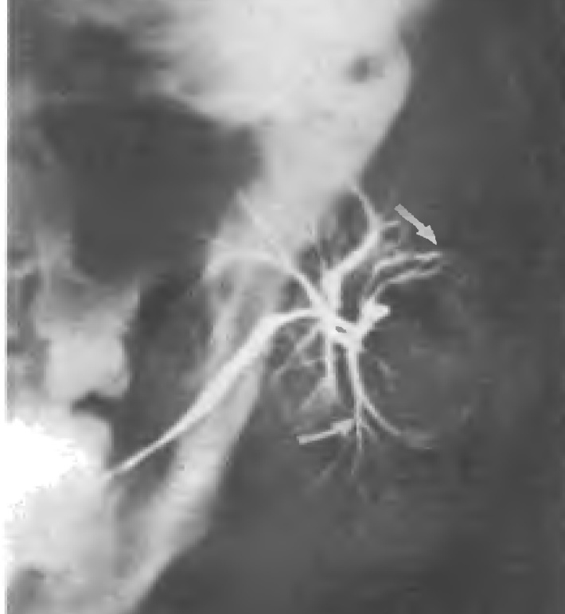
Сиалограмма
Плеоморфная аденома в ОУСЖ
Дефект наполнения. Стрелкой показаны протоки, которые оттеснены, но при этом сохранены четкие контуры этих протоков.

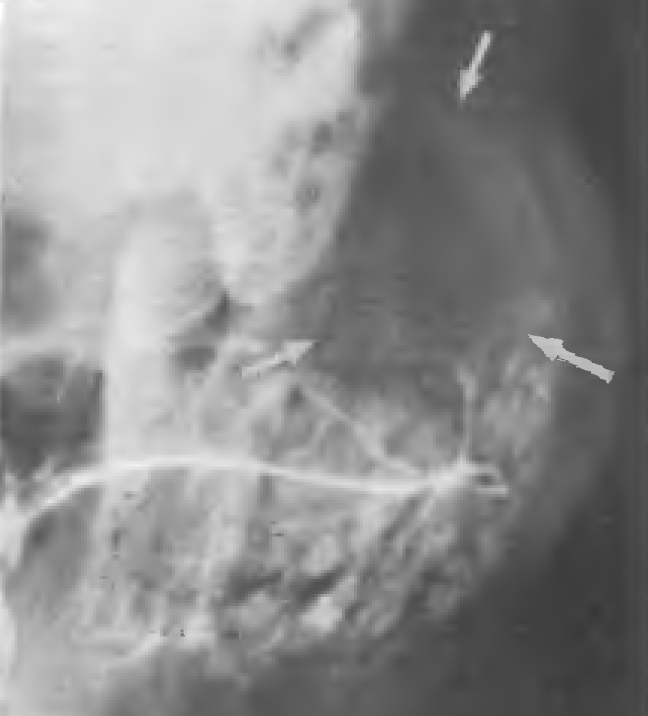
Сиалограмма злокачественной опухоли ОУСЖ. Мы видим разрушении ткани СЖ и ее протоков в виде дефекта наполнения

32
Дигитальная сиалография — это сиалография, которую проводят на специальных аппаратах (обычно с цифровой информацией), позволяющих получить более контрастное изображение и анализировать его в динамике наполнения железы и эвакуации контрастного вещества.
Дигитальная субтращионная сиалография повышает диагностические возможности сиалографии за счет субтракции (вычитания окружающего фона костно-тканевых образований) и возможности визуализации наполнения и эвакуации контрастного вещества в динамике исследования. Обследование проводят на рентгеновских аппаратах с цифровой приставкой или на ангиографах; время обследования составляет 30-40с. Производится анализ картины протоковой системы, времени заполнения и эвакуации водорастворимого контрастного вещества.
Сиаладенолимфография.
Метод предложили В.В. Неустроев и соавт. (1984) и Ю.М. Харитонов (1989) для диагностики заболеваний слюнных желез на основе изучения их лимфатического аппарата (внутри- и внеорганной лимфатической системы). С помощью шприца и иглы в околоушную железу чрескожно вводят 4 мл водорастворимого или 2мл масляного контрастного вещества. Через 5 и 20 мин, 2 и 24 ч делают серийные сиаладенолимфографии. При опухолях определяется дефект наполнения.
Радиосиалография ОУСЖ
разработана Л.А. Юдиным (рис. 2.25). Исследование заключается в записи кривых интенсивности радиоактивного излучения над околоушными железами и сердцем после внутривенного введения пертехнетата (Тс-99т) в дозе 7,4-11,1 МБк и позволяет объективно оценить их функцию. Радиосиалограмма неизмененных околоушных желез в норме состоит из трех кривых; в первую минуту наблюдается резкий подъем радиоактивности над слюнными железами, затем — небольшой быстрый спад (первый сосудистый отрезок кривой). Далее на протяжении 20 мин радиоактивность постепенно нарастает. Этот участок называется концентрационным отрезком.
33
Нарастание радиоактивности прекращается или идет менее интенсивно (плато).
Этот уровень радиоактивности соответствует максимальному накоплению радиофармпрепарата (МНР). В норме время МНР равно 22±1 мин для правой и 23±1 мин для левой ОУСЖ. Через 30 мин стимуляция слюноотделения сахаром приводит к резкому (в течение 3-5 мин) падению радиоактивности, и этот участок называется экскреторным отрезком. В данный период определяют процент и время максимального падения радиоактивности. В норме процент МПР равен 35±1 для правой и 33±1 для левой ОУСЖ. Время МПР составляет 4+1 мин для правой и левой околоушных желез. Последующий отрезок кривой назван вторым концентрационным отрезком. Кроме того, можно определить отношение радиоактивности в слюнной железе в условные интервалы времени (3, 10, 15, 30, 45 и 60 мин) и момент МПР к радиоактивности крови на 30-й мин (при необходимости получения количественных показателей радиоактивности в железе в указанные временные периоды). При заболеваниях слюнных желез все показатели изменяются. Метод радиосиалографии позволяет наиболее точно определить функциональное состояние околоушных слюнных желез.
Сиалосцинтиграфия (сканирование) — метод радиоизотопного исследования, позволяющий одновременно получить изображение всех слюнных желез и объективно оценить их секреторную активность. Выполняется на у-камере (или сканере) через 20 мин после внутривенного ведения 37-74 МБк Тс-пертехнетата.
Выделительная функция СЖ оценивается по степени накопления и падения радиоактивности в них после дачи стимулятора слюноотделения.
(Афанасьев В,В. Слюнные железы. Болезни и травмы: руководство для врачей. — М.: ГЭОТАР-Медиа, 2012. - 296 с).

34
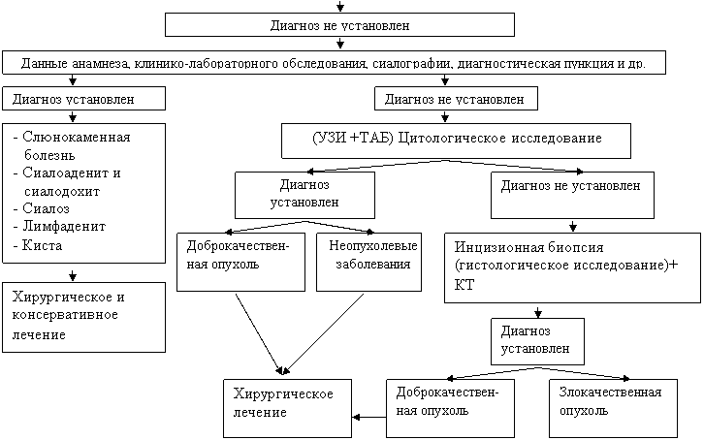

Схема применения неинвазивных и инвазивных методов исследования для дифференциальной диагностики опухолей СЖ.

35
Глава 3. Результаты исследования
Сопоставление групп обследованных по возрастно- половому составу и заболеванию СЖ
 | Пол | Возраст |  |  |  |  | всего
 |  | 20-29 лет | 30-39 лет | 40-49 лет | 50- 59 лет | 60 и старше
Доброкачественные опухоли | Мужчины | - | 2 | - | - | 1 | 3
 | Женщины | - | - | 1 | - | 1 | 2
Здоровые | Мужчины | 1 | 1 | 4 | 5 | 6 | 17
 | Женщины | 1 | 1 | 1 | 7 | 3 | 13
Злокачественные опухоли | Мужчины | - | - | - | - | - | 0
 | Женщины | - | - | - | - | 1 | 1

По данным таблицы новообразования обнаружили у 6 обследуемых пациентов.
Из них доброкачественные опухоли были у 5 пациентов и злокачественные у 1 пациента.
Опухоли поражали в равном количестве как мужчин, так и женщин различных возрастных категорий.
Постановка диагноза у всех обследуемых пациентов проводилась на основании методов исследования ( общих, частных, специальных). При этом использовались классификации двух типов.

36
Первая ( Пачес А.И.) по характеру роста: доброкачественный и злокачественный
Вторая ( ВОЗ 2005) по гистологическому строению : плеоморфная аденома и мукоэпидермоидный рак.

 | пол | Возраст |  |  |  |  | всего
 |  | 20-29  лет | 30- 39  лет | 40- 49 лет | 50-59  лет | 60 и стар  ше
Плеоморфная аденома | Мужчины | - | 2 | - | - | 1 | 3
 | Женщины | - | - | 1 | - | 1 | 2
Мукоэпидермальный рак | Мужчины | - | - | - | - | - | 0
 | Женщины | - | - | - | - | 1 | 1

Среди этих 6 пациентов лишь двое отмечают длительное течение болезни.
Преимущественное место локализации : ОУСЖ
Основными этиологическими факторами, которые могли привести к образованию опухолей СЖ можно выделить следующие:
- профессиональные вредности (работники металлургической и деревообрабатывающей промышленности)
- генные мутации слюнных онкогенов ( у одной из пациенток в анамнезе – рак молочной железы).

По результатам обследования четыре пациента из шести были отправлены на консультацию к врачу- онкологу. Два пациента из шести находится на учете в онкологическом диспансере.

37
История болезни № 1
Больная С.,62 лет, обратилась в стоматологическую поликлинику №29 15 февраля 2016года по поводу онемения левой половины лица.
Ранее в апреле 2012 года ей была проведена операция по поводу удаления доброкачественной опухоли молочной железы.
Отмечает, что припухлость появилась летом, изначально не беспокоила, но по мере роста стали появляться болезненные ощущения. Пару дней назад почувствовала неприятные покалывания на левой стороне лица, которое перешло в постоянное чувство онемения
Объективно: при визуальном осмотре отмечено наличие асимметрии лица, левая сторона увеличена.
При пальпации – с левой стороны прощупывается образование размером с куриное яйцо, плотной консистенции, поверхность бугристая неподвижное. Кожа над ним гиперемирована, в складку не собирается.
Опухоль размерами 15х4см располагается ниже мочки уха, распространяется в зачелюстную область.
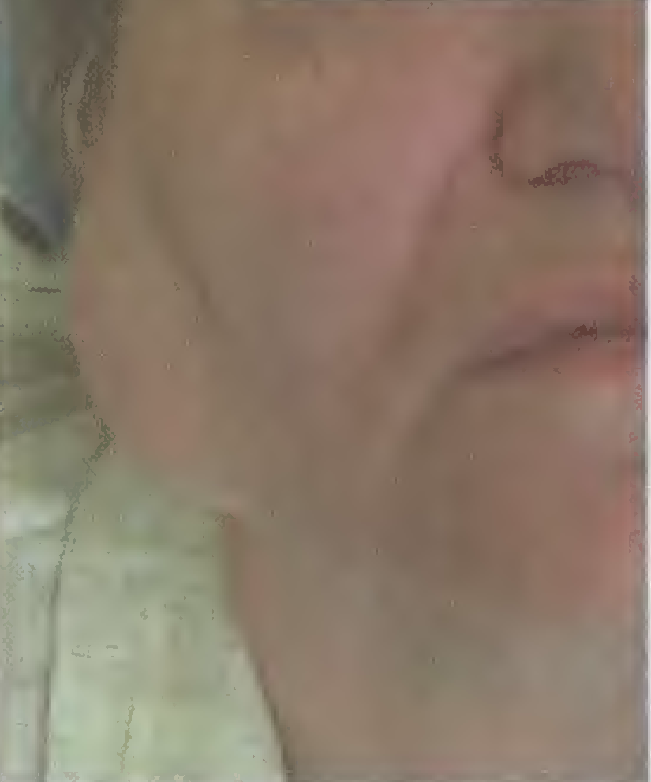
38
Больная С. была направлена на консультацию к врачу – онкологу. Предварительный диагноз – Новообразование левой ОУСЖ.
В онкологическом диспансере поставили окончательный диагноз – Мукоэпидермоидный рак левой ОУСЖ.
Поставлена на учет. Планируется дальнейшая схема лечения.

История болезни № 2
В стоматологическую поликлинику №29 обратился мужчина 69 лет с жалобами на наличие опухоли в правой ОУСЖ. Отмечает увеличение опухоли за последние два года. Жил в другом городе, получал там физиотерапевтическое лечение. Диагноз – киста правой ОУСЖ. Улучшении не отмечает и поэтому решил обратиться в другую поликлинику, по новому месту жительства.
При поступлении отмечено наличие асимметрии лица, правая сторона увеличена.
Опухоль размерами 13х5см располагается ниже мочки уха, распространяется в зачелюстную область и под углом нижней челюсти.
Кожные покровы в цвете не изменены, хорошо собираются в складку.
Опухоль мягкой консистенции безболезненная, неподвижна, пальпируются четкие границы.
Поверхность гладкая. Из выводного протока выделение слюны нормальное.
Был направлен на консультацию к врачу – онкологу. Предварительный диагноз – доброкачественная опухоль правой ОУСЖ.
В онкологическом диспансере поставили окончательный диагноз – Плеоморфная аденома правой ОУСЖ.
Проведена операция по удалению опухоли. Поставлен на учет.
При повторном посещении стоматологической поликлиники №29 жалоб не предъявлял.
39
Изначально пациенту был поставлен неправильный диагноз. Он получал лечение, при котором новообразования являются абсолютным противопоказанием.

История болезни № 3
.
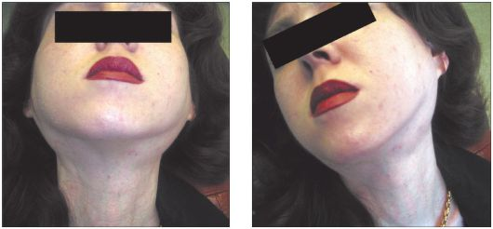

40

В стоматологическую поликлинику № 29 обратилась пациентка 45 лет с жалобами на появление припухлости. Беспокоит непродолжительное время.
При поступлении отмечено наличие асимметрии лица, левая сторона увеличена.
Опухоль небольших размеров располагается ниже мочки уха, распространяется в зачелюстную область .
Кожные покровы в цвете не изменены, хорошо собираются в складку.
Опухоль мягкой консистенции безболезненная, неподвижная, пальпируются четкие границы.
Поверхность гладкая. Из выводного протока выделение слюны нормальное.
Больной три года назад проводилась операция по поводу удаления плеоморфной аденомы левой ОУСЖ.
Была направлена на консультацию к врачу – онкологу. Предварительный диагноз – рецидив опухоли левой ОУСЖ.
В онкологическом диспансере поставили окончательный диагноз – Рецидив. Плеоморфная аденома левой ОУСЖ.
Произошло опухолевое обсеменение во время первой нерадикальной операции.

41
История болезни № 4
.

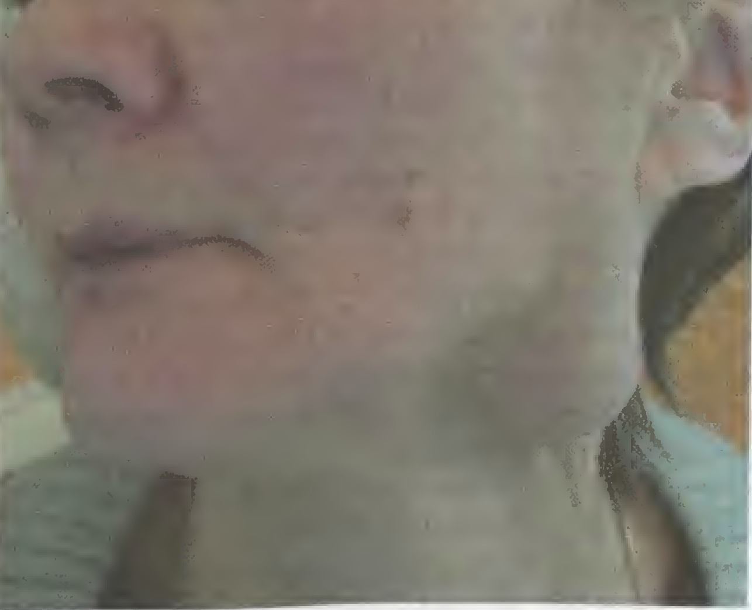

42
В стоматологическую поликлинику № 29 обратилась пациентка 75 лет с жалобами на появление припухлости слева, затрудненное открывание рта. Беспокоит длительное время.
Припухлость слева появилась 3 года назад, постепенно увеличивалась и стала мешать
При поступлении отмечено наличие асимметрии лица, левая сторона увеличена.
Опухоль больших размеров, распространяется под углом нижней челюсти.
Кожные покровы в цвете не изменены, хорошо собираются в складку.
Опухоль плотной консистенции, безболезненная, неподвижная, спаяна с окружающими тканями, пальпируются четкие границы.
Поверхность гладкая. Из выводного протока выделение слюны нормальное.
Была направлена на консультацию к врачу – онкологу. Предварительный диагноз – доброкачественная опухоль левой ОУСЖ.
В онкологическом диспансере поставили окончательный диагноз – Плеоморфная аденома левой ОУСЖ.
От операции отказалась.
Пришла повторно на прием в стоматологическую поликлинику № 29. Жалобы предъявляет те же самые.
Повторно выписано направление к врачу – онкологу.

43
Выводы:
1) Изучив возможные факторы, которые могут провоцировать образования опухолей СЖ, мы пришли к выводу, что нет ясного понимания возникновения новообразований СЖ.
2) Необходимо врачу стоматологу любой специальности проявлять онконастроженность при любых заболеваниях и повреждениях СЖ. Это поможет обнаружить опухоль на ранних стадиях, что облегчит дальнейшее лечение и улучшит прогноз заболевания.
3) Тщательное, расширенное обследование помогает выявить заболевание ( опухоли ) СЖ на ранних стадиях, что облегчает дальнейшее лечение и улучшает прогноз заболевания.
4) Диагностика опухолей СЖ должна быть комплексной с использованием неинвазивных и инвазивных методов исследования.
5) Новообразование может возникнуть в любом возрасте и любой СЖ, что затрудняет поставку диагноза и ухудшает прогноз заболевания.
6) Чаще всего опухоли СЖ локализуются в ОУСЖ , реже в ПЧСЖ и крайне редко в подъязычной и МСЖ
7) По частоте возникновения:
Лидирующее место среди доброкачественных новообразований СЖ занимает плеоморфная аденома ОУСЖ, вторую позицию занимает аденолимфома и далее следуют другие виды аденом.
Среди злокачественных новообразований СЖ первое место занимают мукоэпидермоидная опухоль, далее идут цилиндромы.
8) Метастазируют чаще всего в шейные лимфатические узлы, реже в лимфатические узлы средостенья, легких .
9) В современных условиях необходимым является ведение диспансерного наблюдения людей, входящих в группу риска по возможности образования опухолей СЖ.

44
Список используемой литературы:
1. Афанасьев В,В. Слюнные железы. Болезни и травмы: руководство для врачей. — М.: ГЭОТАР-Медиа, 2012. - 296 с.
2. Пачес А.И., Таболиновская Т.Д. – Опухоли слюнных желез. – М.: Практическая медицина, 2009.-470 с.:ил.
3. Клементов А.В. Болезни слюнных желез. Л., «Медицина»,1975г.,112м.
4. А.В.Щипский, В.В. Афанасьев – Диагностика хронических заболеваний слюнных желез с помощью дифференциально - диагностического алгоритма. Практическое руководство. М.: ГОУ ВУНМЦ МЗ РФ, 2001.- 160с.,ил.,табл.
5. Быкова А.А. Комплексная сонография в диагностики и лечении объемных образований больших слюнных желез: Автореф. дисс. канд.мед.наук. – М., 1999.
6. Солнцев А.М., Колесов В.С.,Колесова Н.А. Заболевания слюнных желез. К.: 1991.
7. Карапетян И.С., Губайдулина Е.Я., Цегельник Л.Н. Опухоли, опухолеподобные поражения и кисты слюнных желез. Карапетян И.С. Опухоли и опухолеподобные поражения органов полости рта, челюстей, лица и шеи. – 2-е изд., перераб. и доп.- М.: Мед.информ. агентство. - 2004.
8. СазамаЛ. Болезни слюнных желез. — Прага: Авиценум, 1971. — 254с.
9. Ромачева И.Ф., ЮдинЛ.Л., Афанасьев В.В. и др. Заболевания и повреждения слюнных желез. — М.: Медицина, 1987. — 238 с.
10. Пачес А.И. Опухоли головы и шеи – 4-е изд. – М.: Медицина, 2000 – 428с.
11. Андреева Т.Б. Опыт изучения функции больших слюнных желез человека / Стоматология. — 1965. — № 2.
12. Афанасьев В.В., Абдусаламов М.Р. Атлас заболеваний и повреждений слюнных желез. — М.: ВУНМЦ Росздрава, 2008. — 191с.

45
13. Коротких Н.Г. Опухоли слюнных желез. Советская медицина.- М., №6, 1989.
14. Денисов А.Б. Слюнные железы – М. – 2003.
15. Голяницкий И А. К вопросу о внутренней секреции СЖ и ее клиническое значение // Врачебное дело.- 1924.-Т.23.- №2
16. Петров Н.Н. Злокачественные опухоли слюнных желез. В кн.: Злокачественные опухоли . – Л.: Медгиз, 1952
17. Ахадов Т.А. – Магнитно – резонансная томография. – М.: Наука, 2003
18. Абдуллин Н.А. – Опухоли малых слюнных желез( клиника, диагностика, лечение): Дис…кан.мед.наук, 1987
19. Головин Д.И. – Атлас опухолей человека. – М.: Медицина, 1975
20. Щипский А.В., Афанасьев В.В. Дифференциальная диагностика заболеваний слюнных желез // Проблемы нейростоматологии и стоматологии. – 1997. – №2
21. Дарьялова С.Н. – Клиника и лечение опухолей околоушной слюнной железы: Дис…канд.мед.наук, 1967
22. Неустроев В.В. Острые и хронические неспецифические воспаления слюнных желез: Дис.... канд. мед, наук. — Воронеж, 1971
23. Денисов А.Б., Леонтьев В.К., Петрович Ю.А. Типовые формы слюнных желез: Учеб. и справ, пособие. — М.: Руссо, 1996..
24. Белоус Т.А. – Опухоли слюнных желез. В кн.: Патологоанатомическая диагностика опухлей человека / Под ред. Н.А. Краевского, А.В.Смольянникова, Д.С.Саркисова. – М.: Медицина – 1993
25. Давыдов М.И., Аксель Е.М.- Злокачественные новообразования в России с странах СНГв 2000 г.- М.: ГУ РОНЦ имени Н.Н. Блохина РАМН,2002
26. Кондратьева Т.Т. – Цитологические аспекты дифференциальной диагностики новообразований в области головы и шеи : Дис…д-ра мед.наук, 1992

46
27. Мальчикова Л.П. – Клиника, диагностика и лечение опухолей околоушной слюнной железы: Дис…д-ра мед.наук, 1974
28. Федяев И. М., Байриков И. М., Белова Л. П., Шувалова Т. В. Злокачественные опухоли челюстно-лицевой области. — М., Н. Новгород: Медицинская книга, Изд-во НГМД, 2000.
29. Щипский Л.В. Сиаладеноз (сиалоз). Классификация, патоге¬ нез, клиника, дифференц. диагностика и выбор схем лечения (кли- нико-эксперимент. исслед.): Дис. ... д-ра мед. наук. — М.: МГМСУ, 2002. - 357
30. Чулак Л.Д. Патогенез, клиника, диагностика и лечение дистро- фически-воспалительных заболеваний околоушной слюнной железы: Автореф. дис.... канд. мед. наук. — Киев, 1993.
31. Ронь Г.И. Хронические заболевания слюнных желез (эпидемиология, патогенез, клиника, дифференц. диагностика, лечение сиалозов и сиаладенитов): Дис. ... д-ра мед. наук. — Екатеринбург, 1992.
32. Попов С.С. Функция слюнных желез и состав слюны при дефек¬ тах зубных рядов, болезнях слюнных желез и ортопедическом лечении (клинико-лабораторное исследование): Автореф. дис. ... канд. мед. наук. — Омск, 1984.
33. Павлова ГТ Реактивные сдвиги в слюнной железе // Опухоли и экспериментальная хирургия органов гепатопанкреадуоденальной зоны. — Ставрополь, 1981.
34. Неустроев В.В. Острые и хронические неспецифические воспаления слюнных желез: Дис.... канд. мед, наук. — Воронеж, 1971, — 414 с.
35. Левицкий А.В,, Коваленко А.Ф., Голуб Г. Б. и. др. Ферменты в диагностике и лечении заболеваний слюнных желез. — Душанбе: Ифрон, 1991
36. Колесов В.С. Значение морфологического исследования в распознавании неопухолевых заболеваний слюнных желез // Врач. дело. — 1983.-№ 5

47
37. Авдиенко О.В. Клиника, диагностика и комплексное лечение больных различными формами сиаладеноза: Автореф. ... дис. канд. мед. наук. — МГМСУ,
38.Амерханов М.В. Клиника, диагностика и лечение сиаладеноза у больных с хроническим простатитом: Автореф. дис. ... канд. мед. наук. — М., 2002,
39. Афанасьев В.В., Виноградов В.И Биопсия малых слюнных желез в дифференциальной диагностике синдрома Шегрена и хронического сиаладенита // Терапевт, арх. — 1988. — Т. 60. — № 4.
40.Бабаева А.Г., Шубникова Е.А. К вопросу об эндокринной функции слюнных желез // Успехи современной биологии. — 1978
41.Губернская ТА. Регионарное кровообращение околоушной и поднижнечелюстной слюнных желез и коррекция его нарушений у больных хроническим сиаладенитом: Дис.... канд. мед. наук. — Ярославль, 1991..
42. Давиденко И.И. Морфологические изменения в подчелюстных слюнных железах при гипертонической болезни // Второй съезд патологоанатомов Украины. — Черновцы, 1976.
43. Денисов А.Б., Леонтьев В.К., Петрович Ю.А. Типовые формы слюнных желез: Учеб. и справ, пособие. — М.: Руссо, 1996. — 150 с.23.
44. Добромыслова КА. Комплексное рентгенологическое и ультразвуковое исследование в диагностике заболеваний околоушных слюнных желез: Автореф. дис, ... канд. мед. наук. — СПб., 1991.
45. Коваленко А.Ф, Клинико-экспериментальное исследование патогенеза, диагностики и лечения заболеваний слюнных желез: Автореф. дис.... д-ра мед. наук. — Киев. — 1982. — 40 с.29.
46. Колесов B.C. Хронические сиаладениты, сиалозы, синдромы с поражением слюнных желез: патогенез, клиника, дифференциальная диагностика и лечение: Автореф. дис.... д-ра мед. наук. — Киев, 1987. — 44 с.30. .
48
47. Левицкий А.В,, Коваленко А.Ф., Голуб Г. Б. и. др. Ферменты в диагностике и лечении заболеваний слюнных желез. — Душанбе: Ифрон, 1991.
48. Михайленко И.Н. Возрастные особенности клинического течения и лечения неспецифических паротитов: Автореф. дис. ... канд. мед. наук. — Киев, 1986. — 24
49. Неустроев В.В. Острые и хронические неспецифические воспаления слюнных желез: Дис.... канд. мед, наук. — Воронеж, 1971, — 414
50. Оглазова Н.М. Хронический паротит (клиника, лечение, состояние факторов неспецифической защиты): Дис, ... канд. мед. наук, — Хабаровск, 1981. — 214 с.37.
51. Ордашев Х.А. Заболевания слюнных желез при сахарном диабете: Дис.... канд. мед. наук. — Дагестанская гос. акад. — М., 1997. — 19 с.38.
52. Пожарицкая М.М. Поражения органов и тканей полости рта при болезни Шегрена (патогенез, клиника, диагностика, лечение и профилактика): Автореф. дис.... д-ра мед. наук. — М., 1989.
53.Ромачева И.Ф. Воспалительные заболевания слюнных желез: Дис,... д-ра мед. наук. — М., 1973. — 533
54.Ромачева И.Ф., ЮдинЛ.Л., Афанасьев В.В. и др. Заболевания и повреждения слюнных желез. — М.: Медицина, 1987. — 238.
55.Рыбакова МГ. Об эндокринной функции слюнных желез // Арх. пат. - 1978. - № 2
56.Скурлатов АХ Комплексное лечение воспалительных заболеваний слюнных желез с использованием иммунокорректоров: Автореф. дис.... канд. мед. наук. — Омск, 1997.
57. Солнцев А.М., Прудникова А.П. Острая дискинезия выводных протоков околоушных желез // Врач. дело. — 1974

49
58. Arduino P.G., Carrozzo М., Pentenero М. et al. Non-neoplastic salivary gland diseases I I Minerva Stomatol. — 2006. — N 55(5).
59. Mandel L.y Surattanont F. Bilateral parotid swilling: a review // Oral Surgery. - 2002.
60. Nagler R.M., Nagler A. Sialometrical and sialochemical analysis of patients with chronic graft-vcrsus-host disease — a prolonged study I I Cancer Invest. - 2003.
61. Peterson’s Principles of Oral and Maxillofacial Surgery, 2nd edition. BC Decker Inc. Hamilton. - London, 2004.
62. Batsakis G., Mc.Whirter ID. Non-neoplastic diseases of the salivary glands I I Gastroenter. — 1972.
63. Bialek E.J., Jakubowski W., Zajkowski P., Szopinski K.T., Osmolski A. US of the major salivary glands: anatomy and spatial relationships, pathologic conditions, and pitfalls // Radiographics. — 2006. — N 26(3). — P. 745—763.
64. Rauch S. Die Speicheldrusen des Menschen. — Stuttgart; Gorg Thieme Venlag, 1959.- 497 s.
65. Seifert G., Donath K. Die Morphologic dcr Speicheldrusenerkrankun- gen // Arch. Oto, Rhino-Laryngol. — 1976. — Bd. 213. — N 1. —S. 111-208.
66. Sialadenosis and sialadenitis: palhophysiological and diagnostic aspects / Eds. C.R. Pfaltzh, R. Chilla. — Basel Karger, 1981.
67. Impero I.E.у Harrison G.M., Nelson ТЕ. Specificity of an isolated salivary factor material to cystic fibrosis // Pcdiatr. Res. — 1981;

50

